**SISTEMA LOCADORA DE VÍDEO**

Cada fita possui um número. Para cada filme, é necessário saber seu título e sua categoria (comédia, drama, aventura, etc.). Cada filme recebe um identificador próprio. Para cada fita é controlado que filme ela contém. Para cada filme há pelo menos uma fita, e cada fita contém somente um filme. Alguns poucos filmes necessitam de duas fitas.

Os clientes podem desejar encontrar os filmes estrelados pelo seu ator predileto. Por isso, é necessário manter a informação dos atores que estrelam em cada filme. Nem todo filme possui estrelas. Para cada ator os clientes às vezes desejam saber o nome real, bem como a data de nascimento.

A locadora possui muitos clientes cadastrados. Somente clientes cadastrados podem alugar fitas. Para cada cliente é necessário saber seu pré-nome e seu sobrenome, seu telefone e seu endereço. Além disso, cada cliente recebe um número de associado. Finalmente, desejamos saber que fitas cada cliente tem emprestadas. Um cliente pode ter várias fitas em um instante de tempo. Não são mantidos registros históricos de locação.

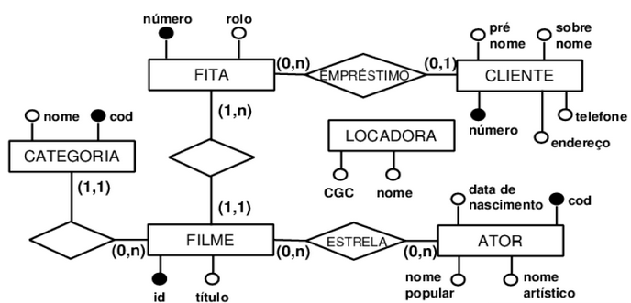

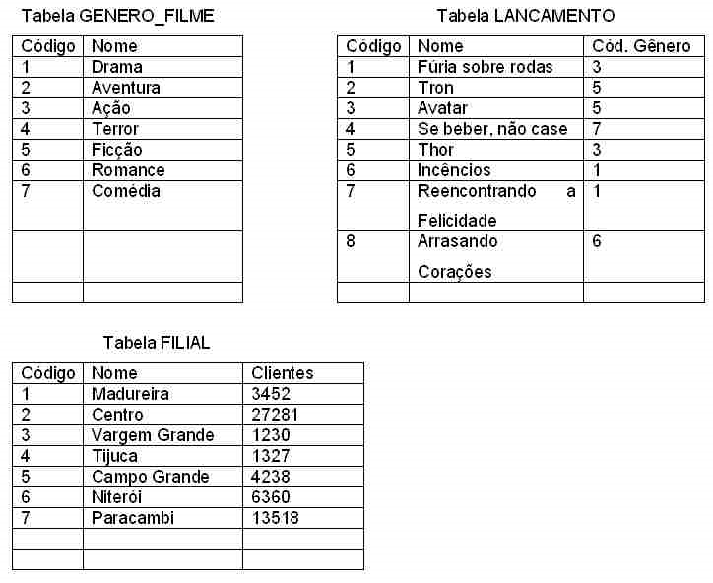

A locadora de vídeos Alugue Agora é uma loja que mantém filmes antigos e novos para

aluguel pelos seus clientes. Dada a crescente demanda por seus serviços, os donos da

loja decidiram contratar uma firma para criar um sistema com um banco de dados que

permita identificar os filmes mais solicitados pelo público e os clientes que normalmente

devolvem com atraso. Em conversa com os donos da loja, estes informaram que o

banco de dados deve armazenar as seguintes informações sobre os filmes: título, atores

principais e coadjuvantes, data de criação, país de origem, tipo e número de cópias.

Para cada filme, o sistema deve informar se possui uma cópia disponível para ser

alugada. Eles também solicitaram que o sistema mantenha um cadastro dos clientes

que normalmente alugam seus filmes. O sistema precisa manter também informações

sobre cada filme alugado, ou seja: quem o alugou, quando e a data de devolução. A

loja tem a política de que todos os filmes devem ser devolvidos no prazo de 3 dias. A

locadora também possui um cadastro de fornecedores dos filmes disponíveis, que é

composto por nome do fornecedor, endereço, telefone e data de cadastro.

O sistema também deverá ser capaz de emitir as seguintes listagens:

1. Relação dos clientes, contendo: código de inscrição na locadora, nome do cliente,

data de nascimento, CPF, endereço e telefone;

2. Listagem dos filmes oferecidos em aluguel pela loja, apresentando para cada filme:

código do filme, número de cópias, título, atores principal e coadjuvante, país de origem

e tipo e número de vezes que ele foi alugado;

3. Relatório dos filmes alugados por cada cliente, exibindo: nome do cliente e nome do

filme que ele alugou e se ele o devolveu na data correta;

4. O sistema deve ser capaz de emitir uma lista contendo os filmes que estão

pendentes de devolução pelos clientes da loja e os dias de atraso, respectivamente.

**A locadora “Alugue Agora”**

A locadora “Alugue Agora” possui um acervo de filmes e lançamentos à disposição de seus clientes.

Recentemente, ela está montando uma classificação dos filmes oferecidos por gênero (drama, terror, ficção, ...). Seguem as listagens dos gêneros dos filmes e dos lançamentos oferecidos pela locadora.



a) Listagem dos nomes dos filmes incluindo os nomes dos gêneros aos quais eles estão associados;



b) Listagem de nomes dos lançamentos x nomes das filiais da locadora, pois a locadora deseja enviar originais de todos os lançamentos listados para cada uma das filiais listadas na tabela FILIAL;



c) Listagem do total de clientes da locadora “Alugue Agora”.



d) Refaça a atividade acima escrevendo os comandos SQL dos itens a,b e c, utilizando os seguintes apelidos para as tabelas:

L – Para a tabela de lançamentos

G – Para a tabela de gêneros de filme

F – Para a tabela de filiais da locadora







Locadora de vídeos

Uma pequena locadora de vídeo ao redor de 2000 fitas de vídeo, cujo empréstimo deve ser

controlado. Cada fita possui um número. Para cada filme, é necessário saber seu título e sua

categoria (comédia, drama, aventura, ...). Cada filme recebe um identificador próprio. Para

cada fita é controlado que filme esta contém. Para cada filme há pelo menos uma fita, e

cada fita contém somente um filme. Alguns poucos filmes necessitam duas fitas. Os

clientes podem desejar encontrar os filmes estrelados pelo seu autor predileto. Por isso, é

necessário manter a informação dos atores que estrelam em cada filme. Nem todo filme

possui estrelas. Para cada ator, os clientes às vezes desejam saber o nome real, bem como a

data de nascimento. A locadora possui muitos clientes cadastrados e somente clientes

cadastrados podem alugar fitas. Para cada cliente, é necessário saber seu nome e seu

sobrenome, telefone e endereço. Além disso, cada cliente recebe um número de associado.

Finalmente, desejamos saber que fitas cada cliente tem emprestado. Um cliente pode ter

várias fitas em um instante do tempo. Não são mantidos registros históricos de aluguéis.